Водоросли – самые ___________ ____растения на Земле. ученика(цы)________________________ 5 ___ класса
Места обитания:___________________________________________________________________________.
Водоросли - низшие растения, так как не имеют________________, ________________ и _________________. А их тело называется «слоевище».
Размножаются ___________________ и ___________________ путём.
Все водоросли объединяют в две большие группы: ____________________ и ________________________.

Строение зелёных одноклеточных водорослей | Строение многоклеточных водорослей
Укажи, какие многоклеточные водоросли изображены на рисунках.  Подпиши их основные части  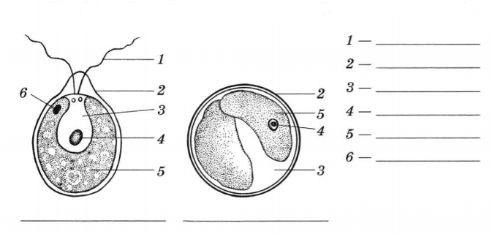 | Укажи, какие многоклеточные водоросли изображены на рисунках. Подпиши их основные части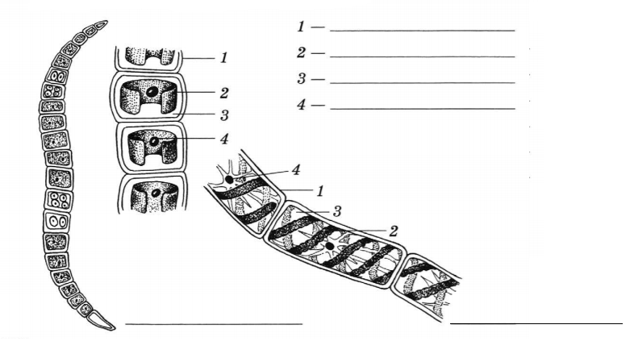
Заполни таблицу.
Группа водорослей | Место обитания | Особенности строения | Представители
Зелёные одноклеточные

Зелёные многоклеточные

Бурые водоросли

Красные водоросли

Значение водорослей

для человека:
в природе:

